**H ö h e r e T e c h n i s c h e B u n d e s l e h r a n s t a l t**

**S a l z b u r g**

**Abteilung für Elektronik**

**Übungen im**

**Laboratorium für Elektronik**

**Protokoll**

**für die Übung JerA 06**

**Gegenstand der Übung**

|  |
| --- |
| **Operationsverstärker 5** |
| **Kippschaltungen** |

|  |  |
| --- | --- |
| **Name:** | **Raphael Stadler** |
| **Jahrgang:** | **3AHEL** |
| **Gruppe Nr.:** | **A02** |
| **Übung am:** | **08.03.2018** |

|  |  |
| --- | --- |
| **Anwesende:** | **Benjamin Bayer, Raphael Stadler** |

***Inhaltsverzeichnis***

1. Einleitung 3

2. Inventarliste 4

3. Übungsdurchführung 5

3.1. Dreieck -. Rechteck - Sinusgenerator 5

3.1.1. Schaltung und Dimensionierung 5

3.1.2. Simulation und Messung 6

3.1.3. Dreieck zu Sinuskonverter 7

3.1.4. Simulation 8

Zusammenfassung 9

# Einleitung

In der Übung soll ein Dreieck – Rechteck Generator mittels Operationsverstärkern simuliert und anschließend praktisch aufgebaut und mit einem Oszilloskop gemessen werden.

Nachdem soll die Schaltung so erweitert werden, dass das Dreiecksignal in ein Sinussignal konvertiert wird.

# Inventarliste

|  |  |  |
| --- | --- | --- |
| **Stück** | **Gerätebezeichnung** | **Inventarnummer/Identifikation** |
| 3 | Widerstände | 2,5k 47k 82k |
| 1 | Kondensator | 100n |
| 1 | Operationsverstärker | TL084 |
| 1 | Steckbrett |  |
| X | Bananenstecker Kabel, div. Drähte |  |
| 1 | Labornetzteile |  |
| 1 | Oszilloskop |  |
| 1 | Laptop Medion Erazer, Windows 10 |  |

# Übungsdurchführung

## Dreieck -. Rechteck - Sinusgenerator

Die Aufgabe bestand darin, einen Dreieck-Rechteckgenerator aus einer Schaltung mit 2 Operationsverstärkern zu entwerfen. Danach sollte man durch einen Dreieck-Sinuskonverter die Dreiecksspannung in eine möglichst reine Sinusspannung umwandeln, sodass man einen Dreieck-Rechteck-Sinusgenerator erhält.

### Schaltung und Dimensionierung

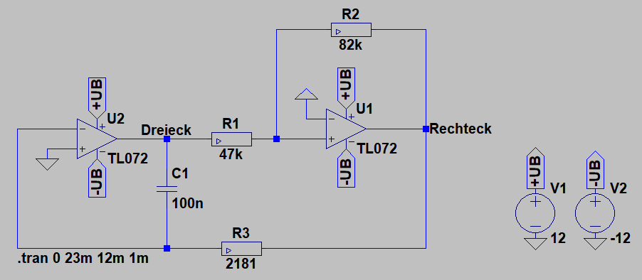

Gegeben waren die Werte:

* C1 = 100nF
* R1 = 47k $Ω$
* R2 = 82k $Ω$

In der Messanweisung steht, dass jede Gruppe eine unterschiedliche einstellen soll. Da wir die Gruppe A02 sind, ist unsere Frequenz f 2kHz.

Um eine Frequenz von ~2kHz einzustellen, wird noch der Widerstand R3 benötigt, der sich mit folgender Formel bestimmen lässt.

$$f= \frac{R2}{4*R3*C1*R1}$$

Umgeformt auf R3

$$R3= \frac{R2}{4*f*C1*R1}=\sim 2180,85Ω$$

Um einen Widerstand aus der E12 Reihe zu wählen, haben wir uns im Aufbau für   
R3 = 2200 $Ω$ entschieden.

Um die Amplitude des Dreiecks zu berechnen benötigt man folgenden Formel:   
(URechteck der Simulation = 10,5 V)

$$A=URechteck*\frac{R1}{R2}= 6,0182926 V$$

### Simulation und Messung

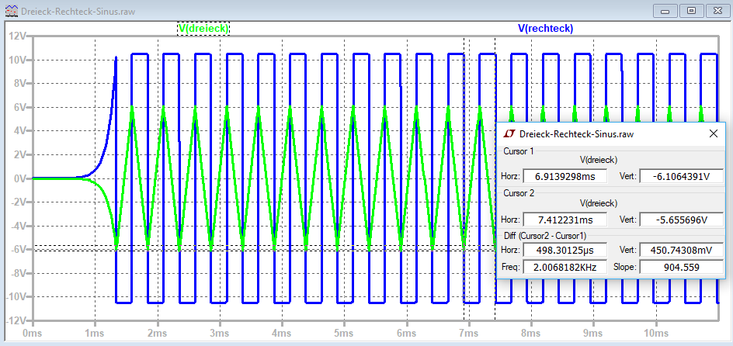

Gekürzte Anlaufzeit

Die Startzeit der Simulation ist etwas abgeschnitten, da der Dreieck – Rechteck Generator eine Anlaufzeit benötigt, um sich auf die eingestellte Frequenz von 2kHz einzuschwingen.

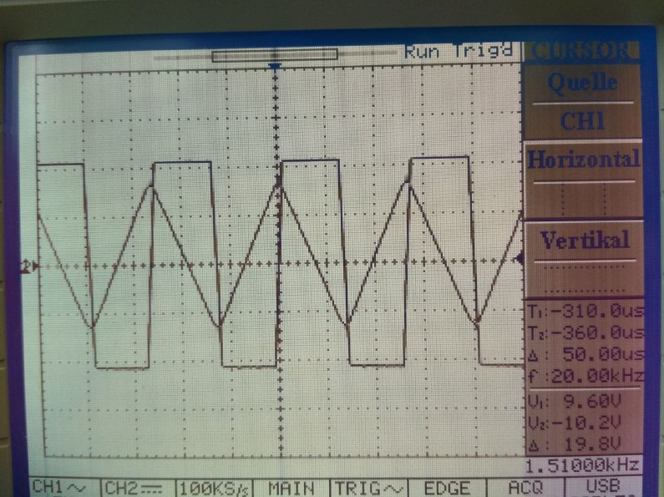

Seltsamerweise zeigt das Oszilloskop jedoch eine Frequenz von 1,51kHz. Das könnte auf die mögliche Ungenauigkeit des Kondensators oder des Operationsverstärkers zurückgeführt werden.

### Dreieck zu Sinuskonverter

In der Messanweisung war eine Schaltung abgebildet, die eine Dreieckspannung in eine Sinusspannung konvertieren kann. Durch Ausprobieren verschiedener Widerstände und mit Hilfe der Information

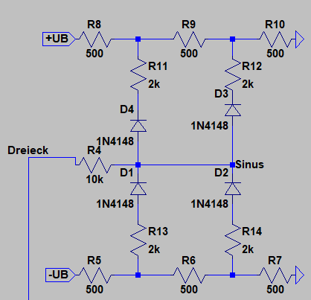 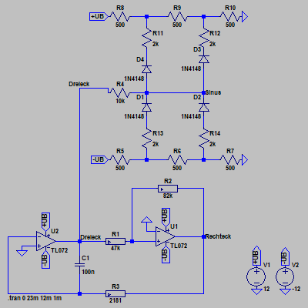

Sinuskonverter Dreieck – Rechteck – Sinus Generator

### Simulation

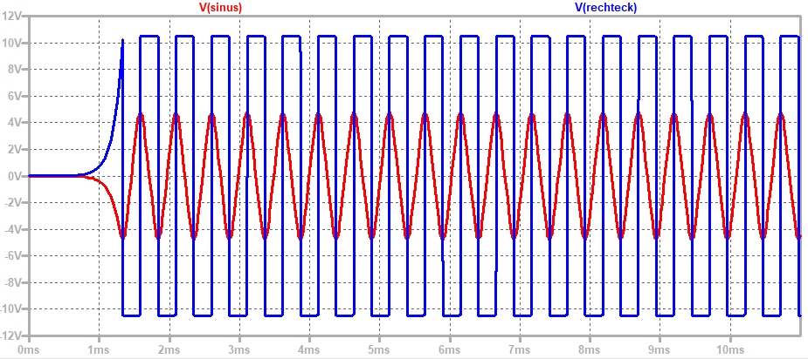

Ähnlich wie beim Dreieck – Rechteck Generator

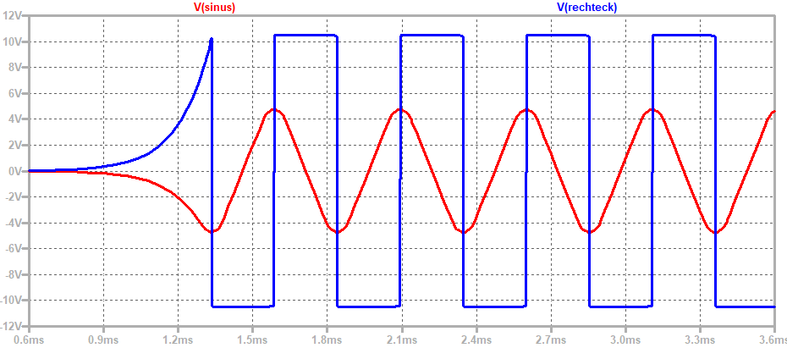

Der „quasi“ Sinus ist zwar nicht perfekt, jedoch sollte man um einen schönere Sinus zu erhalten z.B. einen Sinus – Oszillator verwenden.

# Zusammenfassung

Zusammenfassend möchte ich sagen, dass ich mir vorstellen kann, eine solche Schaltung selber bei diversen Basteleien zu verwenden, da man das, speziell ein Rechteck Signal, gut als z.B. Takt für taktgesteuerte Bauteile verwenden kann. Was jedoch zu beachten ist, ist, dass die Toleranzen diverser Bauteile möglicherweise den Takt maßgeblich verringern bzw vergrößern könnten.

Unterschrift:

|  |  |  |  |
| --- | --- | --- | --- |
| **Datum:** | **Note:** | **Punkte:** | **Unterschrift:** |